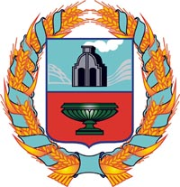

Собрание депутатов тюменцевского сельсовета
ТЮМЕНЦЕВСКОГО РАЙОНА АЛТАЙСКОГО КРАЯ

РЕШЕНИЕ

10.04.2014 |  | № | 71
с. Тюменцево

«Об исполнении бюджета за 2013 год»

Заслушав главного специалиста по финансам Логутенко И.В. Собрание депутатов РЕШИЛО:

1. Принять отчет об исполнении бюджета Тюменцевского сельсовета за 2013 год.
2. Обнародовать данное решение в установленном порядке.

Глава Тюменцевского В.М.Тарасов
сельсовета

